Грипп у детей
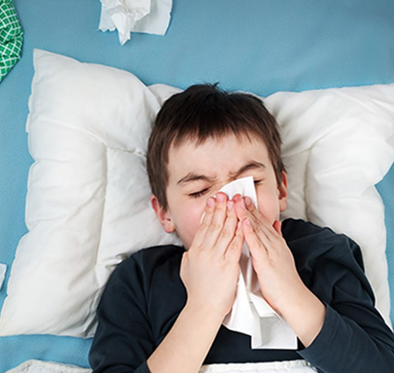
Дети заболевают гриппом в 4-5 раз чаще, чем взрослые. Это объясняется тем, что их иммунная система несовершенна. У детей первых 3х лет отмечается наиболее тяжелое течение и высокий риск развития осложнений в любые сроки от начала заболевания. В группе особого риска находятся дети больших городов, посещающие детские организованные коллективы (детские сады, школы, спортивные секции). У детей, живущих в больших городах, иммунитет может быть снижен из-за загрязненного воздуха и неполноценного питания.
Грипп – это острое высоко заразное инфекционное заболевание, поражающие верхние и нижние дыхательные пути, возбудителем которого является вирус.
Вирус гриппа передается воздушно – капельным путем при кашле, чихании и разговоре и обладает высокой заразностью. Очень легко передается, когда дети находятся долгое время в одном помещении.
Инкубационный период ( период с момента заражения до появления первых симптомов) от 1 до 5 дней.
Симптомы гриппа:
- Развивается заболевание быстро, остро с появления озноба и лихорадки от 38.5 до 40 гр. в течение первых суток
- У детей первого года жизни на пике лихорадки могут возникнуть судороги
- Головная боль
- Боль и резь в глазных яблоках
- Боль в суставах, мышцах
- Снижение аппетита
- Выраженная слабость
- У детей раннего возраста мраморность кожных покровов, бледность
- Могут проявляться катаральные явления, такие как насморк, боли в горле, сухой кашель
- У грудных детей возможен отказ от груди, беспокойство, нарушение режима сна и бодрствования.
Группы риска:
- Дети периода новорожденности
- Дети первого полугодия жизни
- Дети, посещающие дошкольные учреждения
У данной группы детей начало заболевания может быть нетипичным, характерно молниеносное развитие осложнений, которые могут закончиться неблагоприятным исходом.
- От 6 месяцев до 5 лет течение болезни может быть очень тяжелым с развитием энцефалита.
Осложнения
Чаще всего грипп осложняется воспалением легких (пневмония), бронхитом, поражением нервной системы. Отитом, гайморитом, воспалением сердечной мышцы (миокардитом). В худшем случае может развиться воспаление мозга и его оболочек.
Нередко у детей возникает ларинготрахеит, который может привести к возникновению ложного крупа (приступ удушья. который вызывает перекрытие дыхательных путей). Ложный круп может привести к летальному исходу.
Так же возможны осложнения со стороны суставов, такие как ревматоидный артрит, который приводит к ограничению подвижности и деформации суставов.
Лечение гриппа у детей
Если ребенок заболел, в первую очередь, необходимо обратиться к врачу. Во время лечения гриппа следует соблюдать следующие рекомендации:
- Выполнять указания врача
- Принимать лекарства
- Соблюдать постельный режим
- Обильное теплое питье (жидкость ускоряет выведение токсинов, которые образуются в процессе жизнедеятельности вирусов)
- Не стоит заставлять ребенка есть, если он не хочет, Во время гриппа аппетит снижается. Необходимо соблюдать диету (легкие блюда в небольших порциях)
- Не стоит кутать ребенка
- Необходимо как можно чаще проветривать детскую комнату.
Чаще всего лечение гриппа проводится в домашних условиях, но иногда возникает необходимость госпитализировать ребенка в стационар в случае тяжелого течения заболевания или развития осложнения.
Профилактика гриппа у детей:
Основным видом профилактики гриппа у детей является вакцинация. Она показана детям, посещающим дошкольные учреждения, детям часто страдающими простудными заболеваниями, детям с хроническими заболеваниями сердечно-сосудистой и дыхательной систем. Вакцинация проводится с начала осени. Вакцинация способствует выработке иммунитета против вируса гриппа. Даже, если привитой ребенок заболеет, он перенесет заболевание в легкой форме, а шанс развития осложнений у таких детей невелик. Вакцинация может использоваться у детей с 6 месяцев. Вакцинация должна проводиться ежегодно.
Помимо вакцинации, существуют и другие методы профилактики, направленные на повышение иммунитета, например, прогулки на свежем воздухе. Физическое развитие, закаливание.
Перед посещением школ, детских садов, поликлиник рекомендуется смазывать нос оксолиновой мазью.
Рекомендуется избегать мест скопления людей.
Необходимо часто и тщательно мыть руки. Не трогать лицо грязными руками, на руках могут находиться вирусные частицы.
Если в доме находиться больной – необходимо:
- Изолировать больного гриппом в отдельную комнату
- Регулярно проветривать помещение, где находится больной
- При уходе за больным использовать медицинскую маску
- После каждого контакта мыть руки с мылом
- Ежедневно проводить влажную уборку.
Уважаемые родители, следите за состоянием здоровья своего ребенка! При малейших признаках вирусной инфекции - обращайтесь к врачу!

